Приложение 4

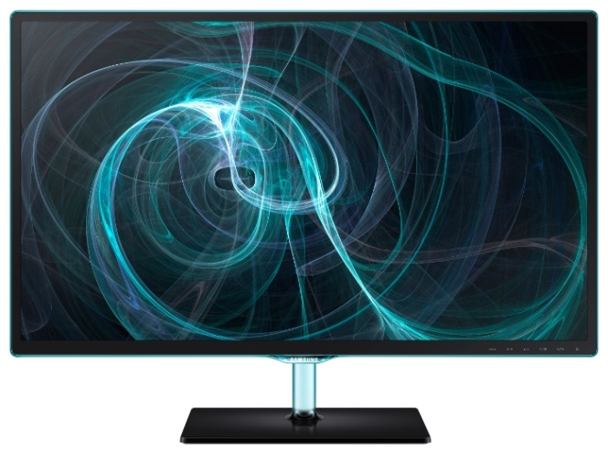Samsung S24D390HL

**Общие характеристики**

Тип - Большинство современных мониторов являются жидкокристаллическими и широкоформатными. Широкоформатные мониторы имеют экран с соотношением сторон 16:9 или 16:10. [Словарь терминов по категории Мониторы](https://market.yandex.ru/faq.xml?hid=91052)

ЖК-монитор, широкоформатный

Диагональ - Чем больше размер монитора, тем удобнее с ним работать и тем больше информации способен отображать экран. Размер экрана обычно указывается в дюймах (1 дюйм = 2.54 см). [Словарь терминов по категории Мониторы](https://market.yandex.ru/faq.xml?hid=91052)

23.6"

Разрешение - Число точек (пикселов) по горизонтали и вертикали на экране монитора. Чем выше разрешение монитора, тем больше информации можно выводить на экран, что позволяет открывать несколько документов одновременно или редактировать большое изображение. [Словарь терминов по категории Мониторы](https://market.yandex.ru/faq.xml?hid=91052)

1920x1080 (16:9)

Тип матрицы экрана - Тип ЖК-матрицы во многом определяет качество изображения (цветопередачу, углы обзора и др.). [Словарь терминов по категории Мониторы](https://market.yandex.ru/faq.xml?hid=91052)

TFT PLS

Подсветка - Практически во всех современных мониторах используется LED-подсветка. Наилучшие результаты дает LED-подсветка с использованием светодиодов трех разных цветов (RGB LED), равномерно распределенных по всей поверхности экрана. [Словарь терминов по категории Мониторы](https://market.yandex.ru/faq.xml?hid=91052)

WLED

Подсветка без мерцания (Flicker-Free) - есть

**Экран**

Яркость - Яркость характеризует интенсивность свечения экрана и измеряется в канделах на квадратный метр (кд/м2). Высокая яркость важна в условиях, когда монитор работает в помещении с сильным освещением. [Словарь терминов по категории Мониторы](https://market.yandex.ru/faq.xml?hid=91052)

250 кд/м2

Контрастность - Контрастность — это отношение максимальной яркости экрана (при показе белого поля) к минимальной яркости (при отображении черного поля). Данная величина определяет способность к передаче оттенков и полутонов. Чем выше контрастность монитора, тем лучше он справляется с воспроизведением затемненных изображений. [Словарь терминов по категории Мониторы](https://market.yandex.ru/faq.xml?hid=91052)

1000:1

Время отклика - У мониторов с большим временем отклика быстрое перемещение объектов на экране может немного смазываться. У большинства современных моделей время отклика составляет менее 16 мс. Любителям динамичных игр рекомендованы мониторы с временем отклика от 8 до 2 мс. [Словарь терминов по категории Мониторы](https://market.yandex.ru/faq.xml?hid=91052)

5 мс

Область обзора - Качество картинки у ЖК-мониторов может ухудшаться, если смотреть на экран не под прямым углом, поэтому производители указывают углы обзора монитора по горизонтали и по вертикали. [Словарь терминов по категории Мониторы](https://market.yandex.ru/faq.xml?hid=91052)

по горизонтали: 178°; по вертикали: 178°

Максимальное количество цветов - 16.7 млн.

**Подключение**

Входы - Чем больше разнообразных входов у монитора, тем проще подключать к нему различные устройства. Популярными интерфейсами считаются DVI, HDMI, DisplayPort. Для подключения старых ноутбуков или ПК может требоваться интерфейс VGA. [Словарь терминов по категории Мониторы](https://market.yandex.ru/faq.xml?hid=91052)

HDMI, VGA (D-Sub)

Выходы - на наушники

**Функции**

Функциональность - меню на русском языке, калибровка цвета

**Питание**

Блок питания - внешний

Потребляемая мощность - при работе: 21 Вт, в режиме ожидания: 0.30 Вт, в спящем режиме: 0.30 Вт

**Дополнительно**

Размеры, вес - 548x409x210 мм, 3.70 кг